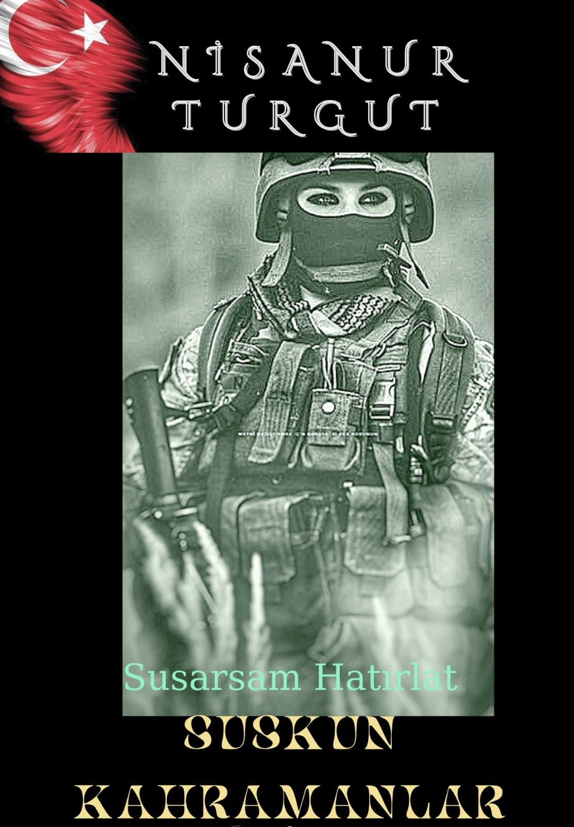

SUSKUN KAHRAMANLAR
2016 yılı Haziran ayının otuzu, günlerden Perşembe idi Rahmet ve bereket ayı olan Mübarek Ramazan ayının. Ertesi gün Kadir gecesi eda edilecek,Temmuz ayınının dördünde arefe, beşinde Ramazan bayramının birinci günü kutlanacaktı. Maksude Hanım oğlunu da yanına alarak, iki gün önce eşinin bayramda nöbetçi olması hem de görevlerin sıklığı nedeniyle eşinin görev yaptığı Giresun'dan ailesinin yanına gelmişti. Cemalettin birliğinden izin alarak saat 10:00 da eşini ve oğlunu otobüse bindirmiş, selamlar ve yol açıklığı dileyerek eller sallanmış, Allah'a ısmarmışlardı birbirlerini.

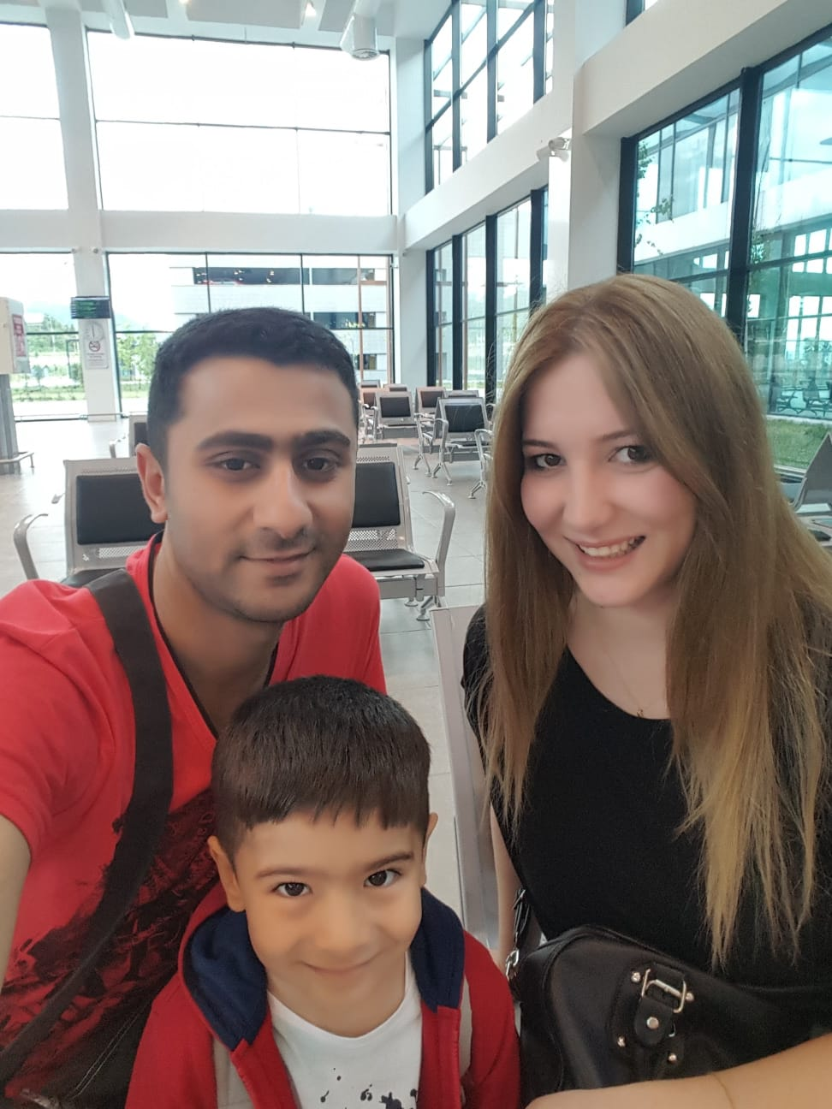
Cemaleettin Astsubay’ın Eşi Maksude Hanım ve Oğlu Mustafa Emir’i Akşehire yolcu ederken

Maksude Hanım ve Mustafa Emir sekiz buçuk saatlik yolculuk sonrası ana ocağı, ata yurdu Akşehir’e inmişlerdi. Maksude Hanımın niyeti; hem bayram hazırlıkları için ailesine yardım etmek, hem de bayramın tadını arefeden itibaren oğluna hissettirmekti. Otobüsten indikten sonra terminalden ailesinin evine geldi yol yorgunluğu ve orucun etkisi ile biraz dinlendikten sonra iftar hazırlıkarına devam eden annesine yardınm etmeye başladı Maksude Hanım.
Saat 20:25’i gösterdiğinde ramazan topunun patlaması ile ailecek kurulu masada Allah ne verdiyse iftarlar açıldı,yemekler yendikyen sonra Maksude Hanım közde pişirdiği kahveyi gelen misafir ve ailesine ikram etti.İftarın yorgunluğundan ya da yemeklerin ağırlığından olsa gerek hane halkı odasına çekilmiş , iftardan sonra içilir ümidi ile çay suyu konulmuş olsa da kimse çay içmeye yanaşmamış, demlediği çaydan iki bardak çayı anca içmişti Maksude Hanım. Ocağın üzerinde kaynamakta olan demlikteki su,buhar olup havaya karışmış, kaynaya kaynaya demliğin altında buhar olarak uçup giden suyun ardından demliğin altında biriken klor ve kireç karışımı tabakanın cızırtı ve çıtırtısı ile geldi kendine ‘’çaydanlığı yakacakmışım ‘’dedi. Kızgın çaydanlığı ocaktan alarak soğumaya bıraktı. Sehpaya çarpmadan dikkatlice oturdu tekli koltuğa. Sehpanın üzerinde atıştırmalık olarak tabağa özenli bir vaziyette dizilmiş tatlı ve tuzlu bisküvi vardı. İki yudum anca içilmiş, içilmediğinden buz kesmiş çayından bir yudum içti.
Dalıp gitmişti ama nerelere dalıp gittiği,ne düşündüğü hakkında hiçbir fikri olmadığı gibi neden bu kadar durgunlaşmış,neden dalıp,dalıp gidiyordu kendi dahi bilmiyordu. Oğlu mustafa Emir çoktan uyumuştu.Yanı başındaki sesini kendi duyabileceği kadar açık olan radyoda çalan tüm eserler fon müziği gibi çalıyordu. ’’Biraz önceki çalan şarkı neydi?’’ diye sorulsa cevap veremeyecek, bilemeyecek, hatırlayacak durumdaydı. Ara ara frekansları karışan radyo, bazen Türk sanat müziği çalarken kafasına göre frekans atlayarak diğer frekansa atlayıp farklı radyo kanalına geçiyor,diğer kanaldaki türküyü çalmaya başlıyor,biraz sonra türküden sıkılmış olacak ki emektar radyo, pop müziğe geçiyor, bazen de arabesk müzik kanalına uğrak veriyordu. Çalan şarkıyı, türküyü hangi sanatçı söylediği hakkında hiçbir fikri yoktu..Önceden bildiği kadarıyla şarkı ,türkülere eşlik ederken iyiden iyiye susmuş, dinlediği şarkı türkülere eşlik etmekten ziyade, duymuyor gibiydi çalan her ne ise. Emektar radyo yine kafasına göre frekans değiştirmişti.Maksude Hanım tam radyonun kapatma tuşuna basacakken, türkü kanalında iken arabesk kanalında cızırtılı olsa da çalan şarkının çalmasıyla radyoyu kapatmaktan vazgeçti. Cızırtılardan duyabildiği kadar Müslüm Gürses seslendiriyordu. Çalan eseri diinlemeyi engelleyen Cızırtılara engel olmak için, emektar radyonun antenini sağ el başparmak ve işaret parmağı ile dokunması ile frekansta ilahî bir dokunuş dokunmuş bir şekilde net ve pürüzsüz geliyordu ses ve müzik.Radyonun biraz önceki halinden eser kalmamış yeniden doğmuşçasına hoparlörlerden nağmeler dökülüyordu.
‘’Konuşsana Bir tanem neden hep susuyorsun?
Susmak neyi halleder neden anlatmıyorsun’'
Aslında tanıdık bildik eserdi hatta mutfakta iş yaparken bile söylediği şarkıyı sanki ilk kez diniyormuşçasına radyonun sesini biraz daha açtı.Hafif cızırtıyı yine antene dokunduktan sonra keserek, netleşen müzik sesi ile daldı gitti derinlere. Radyo frekansı karışmış hangi kanala geçtiğini radyo bile algılayamıyor anten tutuşları bile fayda etmiyordu. Dinlediği kanalın frekansı neydi hangi kanal orası muammaydı ama nakaratını az çok hatırladığı 90 yıllara ait dizeler serildi önüne. Şarkıyı söyleyen sanatçının sesi tanıdık olsa da, ismini çıkaramadı seslendiren sanatçının. Sözler melodiler keman ve piyano eşliğinde resmen dans eder gibiydi. Nakarat kısmına geldiğinde sözleri ve santçıyı anımsar oldu.
‘’Böyle mi sona erecekti?
Böyle parça parça mı olacaktı?
Bu kadar yalan mı yaşandı her şey!
Hem sana hem bana yazık’’.
Yıllar geçmiş sözleri tekrar edilmeye edilmeye unutulmaya yüz tutmuş muhteşem dizelerdi aslında. Radyo yine yaptı yapacağını arabesk kanalına geçtiği bu sefer besbelliydi biraz önce çalan eserin devamı muhteşem bir tını gibi tekrar ediyordu.
‘’Neden suskun gözlerin neden Mahsun bakıyor.
Gözlerin gözlerimden sanki bir şey saklıyor’’.
Kuruyan dudaklarını ıslatmak için iyice soğumuş buz kesmiş bardağındaki çaydan küçük bir yudum alarak damaklarında bir iki tur gezindirdikten sonra boğazının kuruluğunu da gidermek niyetiyle yuttu.
Dalıp dalıp gitmeleri bir nebzede olsa azalmıştı ama içindeki neşe, sevinç ne varsa alınıp bir kenara atılmış gibi mahzunluğu devam ediyor, gözleri sebepsiz buğulanıyor, istemsiz olarak yaptığı bu duruma ve ruh haline bir anlam veremiyordu.
Telefonu sessiz modda bırakmış olabileceğini düşünerek şarjda olan telefonuna bakma zorunluluğu hissetti. Gelen çağrılar varsa ekranda görebileceği umuduyla ekrana baktığında birkaç reklam amaçlı mesaj haricinde herhangi bir çağrı ya da mesaj olmadığını gördü. Cemalettin öğle saatlerinde aramış kışlada yapılacak bayramlaşma töreni için hazırlıklar yaptığını yoğun koşuşturma içinde olduğunu belirten kısa bir konuşma sonrası gün boyu hiç konuşmamışlardı. Gece yarısını geçmiş saat 01:15'i gösteriyordu.Maksude Hanım,Cemalettin’e ‘’nasılsın ‘’diye mesaj atacak gibi oldu.Telefona yazmış olduğu ‘’nasılsın kelimesini istemeye istemeye de olsa sildi. ’’Şimdi geç olmuştur uyuyorsa bile mesaj sesine uyanmasın ‘’sonra uykusu kaçar, zaten gün boyu yoğun çalıştı yorgundur dinlensin’’dedi kendi kendine.

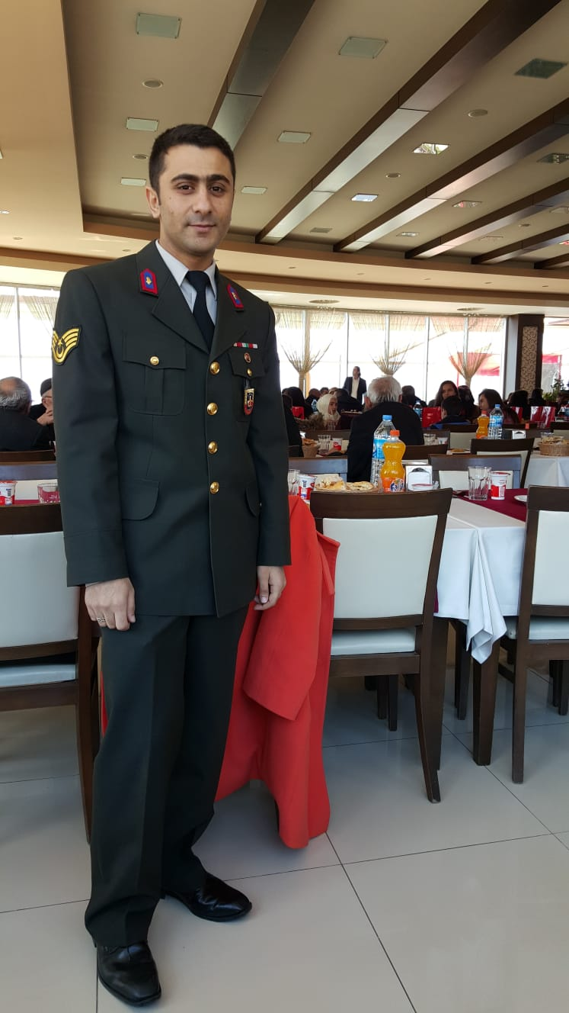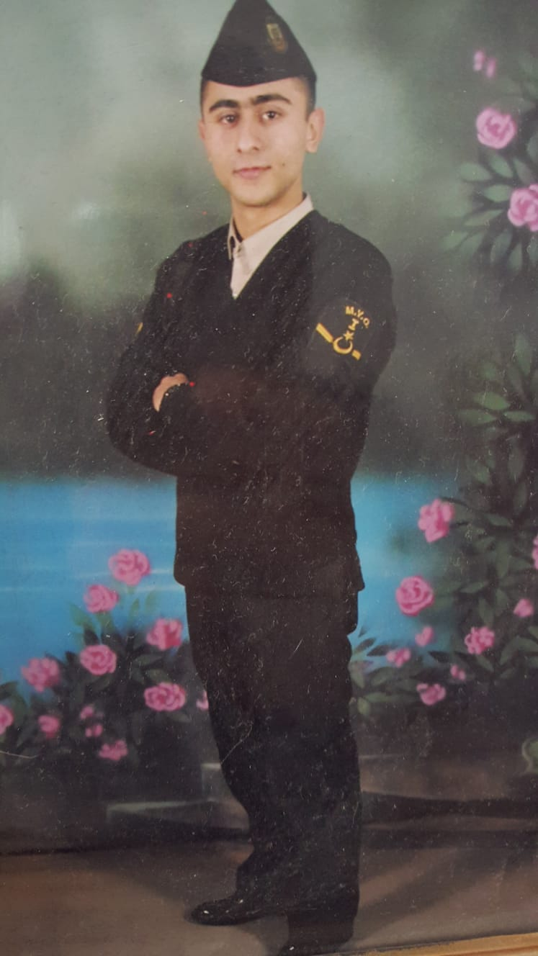
Jandarma Üstçavuş Cemalettin ÇOBAN Askeri Öğrencilik Yılları
Ramazan davulcularının davul sesleri uzak mahallelerden duyulmaya başlanmıştı bile . Maksude Hanım yerinde kalkarak, yavaş yavaş, sahur sofrasını hazırlamaya koyuldu. Ev halkı kurdukları alarm zil sesleri ile uyandılar, sahurlarını yapıp keyifli bir sohbetle ‘’Allah Kabul etsin’’temennileri ile herkes istirahat etmek için odalarına geçti.
Sahur ezanı okunuyordu. Maksude Hanım sabahın sessizliğine dalıp,ufuklara bakarak huşu içinde dinledi sanbah ezanını.Bugün hem mübarek Cuma günü, hem de Kadir gecesi idi. İki bayram bir aradaydı sanki. İçindeki durgunluk bir nebze de olsa da kaybolsa da, yüreğine bir şeyler çöreklenmiş gibiydi.Derin bir nefes alsa çıkacaktı belki ama, aldığı her derin nefes yüreğine ok gibi saplanıyor o derin nefesin ciğerlerinden çıkmasına ve rahatlamasına müsaade etmiyordu içindeki sıkıntı. Hava serin olduğundan odanın camını ardına kadar açtı ve başını koyduğu yastıkta düşünceye dalarken uyuya kaldı.
Saat 10:30 civarında uyandı. Telefonuna baktığında Cemalettin'in ‘’Hayırlı Cumalar,Hayırlı Kadir gecelerimiz olsun selamlar ‘’mesajı ile biraz mutlu olsa da arama gereksimi duydu. Kısa sürede olsa Cemalettin'in sesini duymak için telefonunu aradı. Birkaç kez çalan çağrı sesinden sonra telefonu kapatacakken ‘’alo’’ sesi ile biraz daha mutlu oldu. Cemalettin dün yoğun bir mesai olduğunu, hem bayram hazırlıkları, hem de kışladaki hazırlıklardan bahsetti. Hatta yorgunluktan eve dahi gidemediğini, odasında masabaşında kamuflaj ve botlarını dahi çıkarmadan uyuya kaldığını uzun uzadıya anlattı. Telefonu kapatırken tekrar Cuma gününü ve Kadir gecesini kutlayarak aile halkına selamlar söyleyerek konuşmayı bitirdiler.
Maksude Hanım hem değişiklik olsun, hem zaman geçsin, hem de bayram alışverişi yapma maksadıyla oğlu Mustafa Emir ile birlikte önce şehir merkezindeki alışveriş merkezine, daha sonrada yer altı çarşısında birkaç parça giyecek aldıktan sonra şeker ve lokumculara uğradılar. Amaçları iftar ezanından önce evde olmaktı ama iftar yaklaşma zamanı artan trafik nedeniyle ezana beş dakika kala eve girebildiler. İftar sofrası annesi tarafından hazırlanmış, tabiri caiz ise kuş sütü eksik olan muhtesem bereketli bir iftar sofrası olmuştu. Annesine ‘’akşam trafiği ne kadar yoğundu keşke daha erken çıksaydık yola.Kusura bakma anneciğim’’ diye yalvarsa da, annesi gülerek şaka yollu ‘’sana ve Mustafa Emir'e çarşı yasak bundan sonra kızım’’dedi.’’Güya yaprak sarması saracaktı hanımefendi yaprakları bidondan çıkardığın nelik sarmadığın nelik benim akıllı kızım’’dedi.Maksude Hanım mahcubiyetini belli etmese de annesinin boynuna sarılarak’’affedersen sana en güzel yaprak sarmasını yapacağım’’dedi annesi başını iki yana sallayarak eli belinde ‘’inşallah göreceğiz bakalım’’dedi
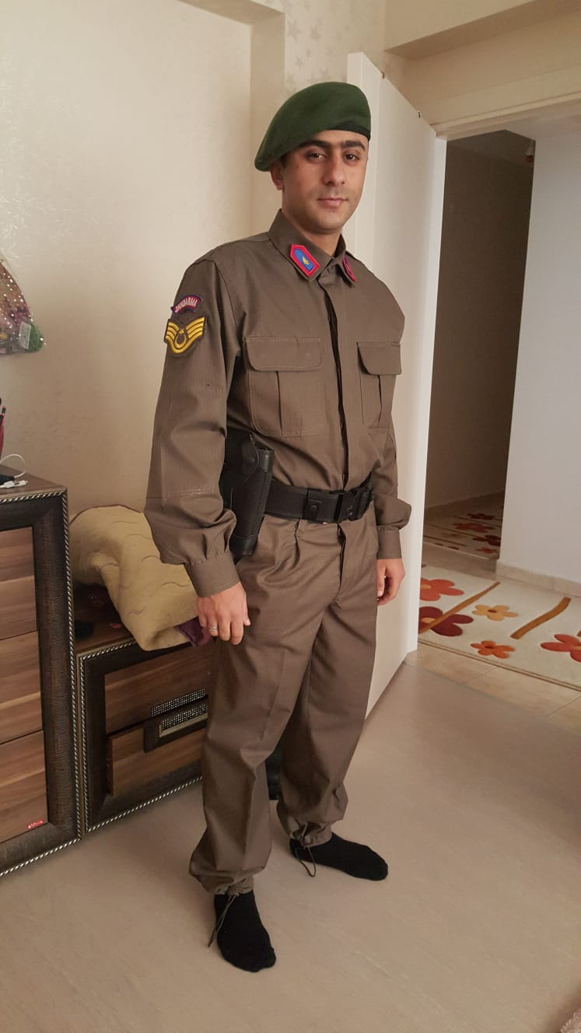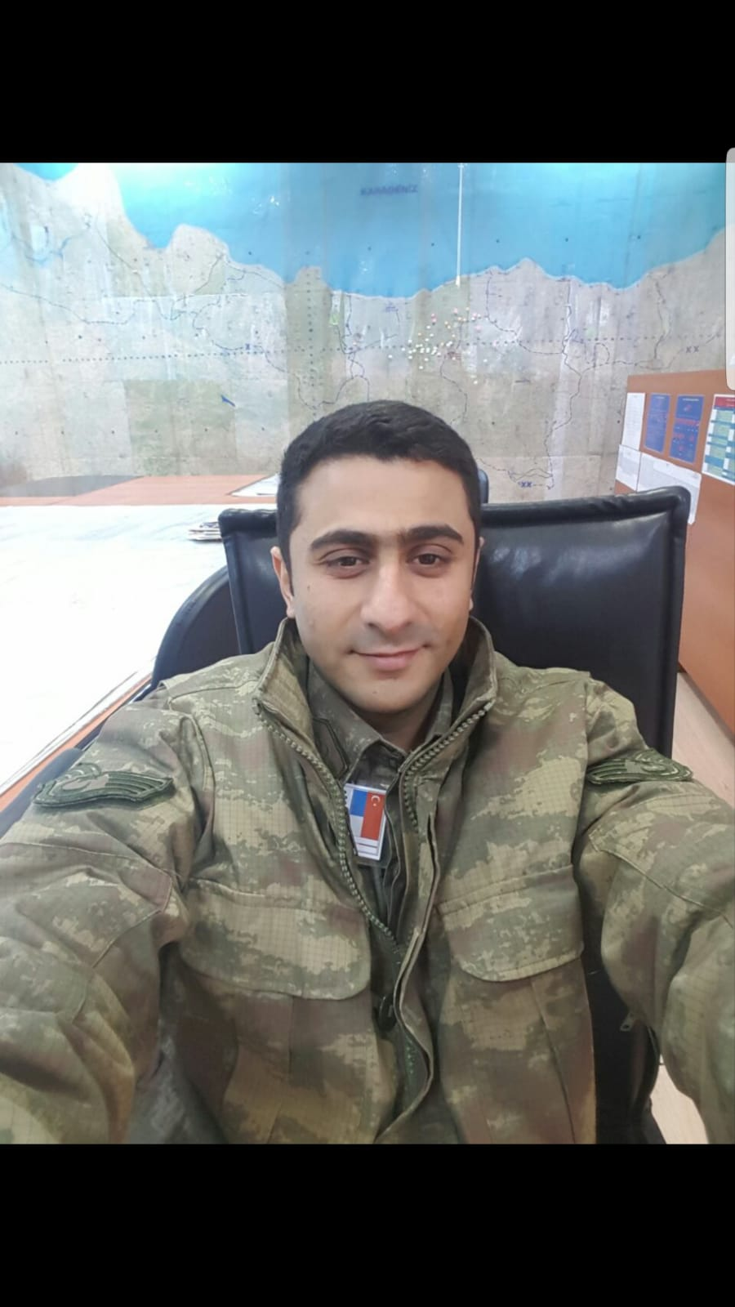
Jandarma Üstçavuş Cemalettin ÇOBAN
’’Maksude Hanım ‘’anne ya’’diye başını omzuna yaslayarak ‘’tamam özür diledim ya sen de affet ‘’dedi annesi iftar yemeğinden sonra kahve yapma cezası verdi. Maksude Hanımın en sevdiği ceza bu idi. İftar yemekleri yenilmiş dualar edilmişti mahalle sakinleri mahyalarla süslenmiş tarihi camide Kadir gecesini eda etmek için sokaklara dökülmüştü.Maksude Hanımın babası da camiye gitmek için sokağa çıktı.Maksude hanım kahve cezasını seve seve yaparak annesine ikram etti. Gece saat 23:00 sularında Cemalettin'i arayarak hal hatır sormalık kısa bir konuşma yaptı ‘’iyi geceler dileyerek’’ telefonu kapattı. Cemalettin Mustafa ve Halime çiftinin ikinci çocukları idi. Kendinden büyük bir ablası ve iki erkek kardeşi vardı. Lise öğreniminden sonra girmiş olduğu Jandarma Astsubaylık sınavlarını başarı ile kazanarak Balıkesir Askeri Okuluna eğitim görmek için çağrılmış, buradaki eğitim öğretim sonucunda personel sınıfına seçildiğinden Konya Personel okuluna katılmış, Personel okulunu derece ile birincilikle bitirdiğinden, kura çekmeden istediği garnizonu seçme hakkından dolayı memleketi Konyada’da Bölge Jandarma Komutanlığı’nda göreve başlamıştı.
Konya garnizonunda hizmet süresini tamamlamayı müteakip Şırnak İl Jandarma Komutanlığı’nda başarılı görevini icra ettikten sonra görev süresinin dolması üzerine Giresun Bölge Jandarma Komutanlığı’na ataması yapılmıştı. Giresun Bölge Jandarma Komutanlığında mesai mefhumu gözetmeksizin çalışıyor,çalışkanlığı ile sıralı amirlerince takdir ediliyordu. Cemalettin askeri okul yıllarında tanıştığı Maksude Hanım ile göreve başladıktan sonra Cemalettin 21 Maksude Hanım 19 yaşında evlendiler. Bu evliliklerinden Mustafa Emir’leri doğdu ve ailenin sevinci gönül bağı bir kez daha perçinlenmiş oldu.
Maksude Hanım babasının asker kişi olmasından dolayı hiç de yabancısı olmadığı meslekten seçmişti eşini. Babasının yıllarca yaşam biçimi olarak saydığı ve meslek olarak kabul görmediği askerlik mesleği bir bayrak yarışı, gelecek yeni rütbedeki personele kutsal bir emanet olarak görüyordu.. Maksude Hanım babasından aldığı askeri terbiye, askeri görgü, askeri kültür ve sabır ile yetişmişti yıllarca. Cemalettin'de babasının asker kişiliğini görüyordu ‘’Tıpatıp aynısınız’’ diyordu konunuşmalarında.
Cemalettin’de gözü pek ve her türlü zorlukla başa edecek şekilde yetiştirmişti kendini. Personel sınıfı olmasına rağmen Piyade sınıfı,Tank,Topçu gibi tüm sınıflarla iç içe idi ‘’Bölük Astsubayları nasıl Bölüğün anası ise Personel sınıfı da Moral astsubayıdır. Askerin ve rütbeli personelin yiyecek ekmeği, içecek suyu olmasın morali ve ruh hali mükemmel olsun başarmayacağı zorluk yoktur’’ derdi mesai arkadaşlarına ve komutanlarına .
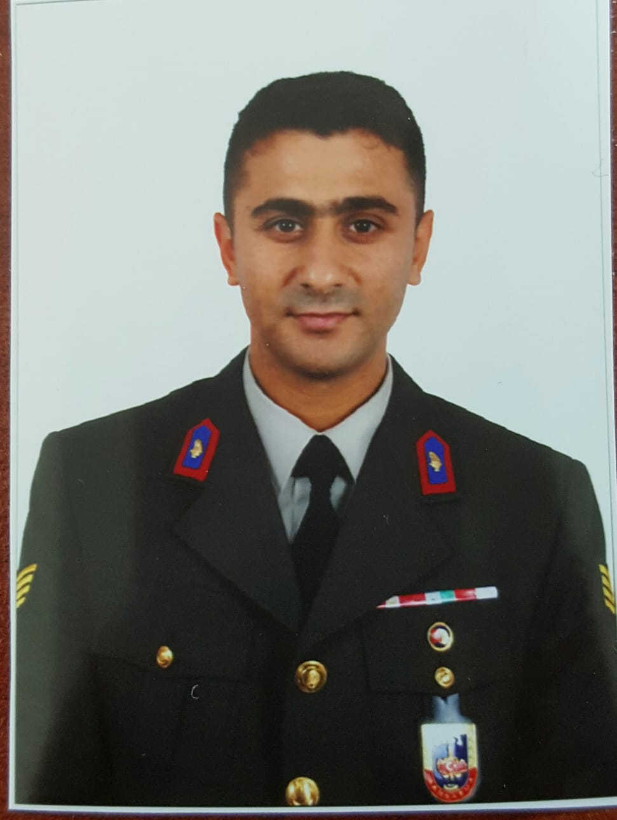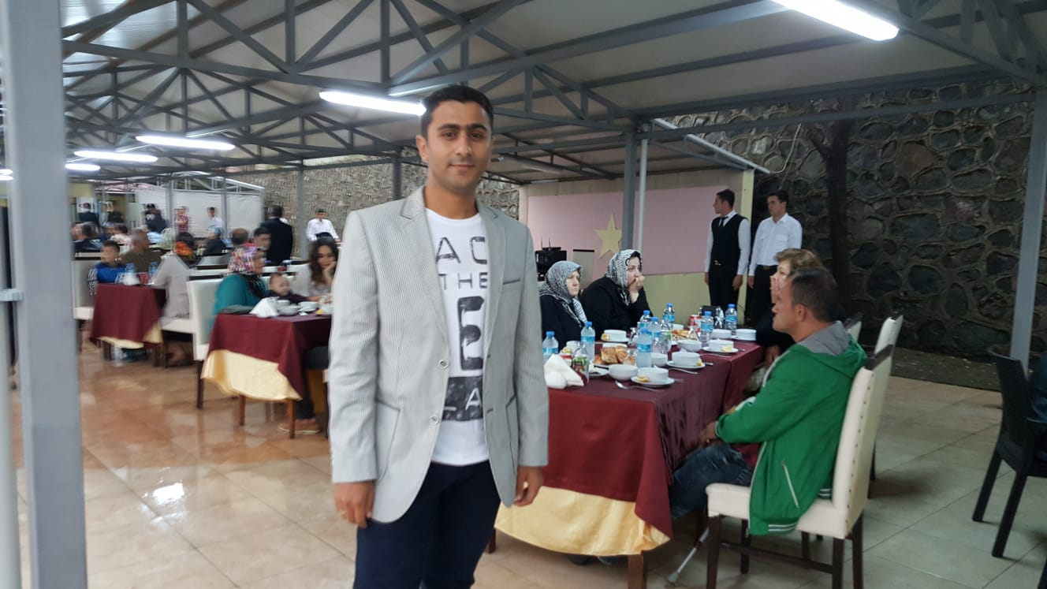
Jandarma Üstçavuş Cemalettin ÇOBAN Şehit Gaziler onuruna Yapılan
Organizasyonda görevli iken
Kamuflajı Komandoya yakışır gibi yakışıyor, asaleti özel kuvvetler gibi asil, sivil hali efendilikte emsal teşkil edecek kadar da beyefendi idi Cemalettinin.
Arefe gecesi geç saatlerde de olsa Maksude Hanım Cemalletin'i aramak istedi telefon çalmasına rağmen Cemalettin’den cevap gelmedi’’uyumuştur yarınki bayramın hazırlıkları koordine ederken yoruldu ise’’ dedi içinden telefon elinde iken ’’iyi geceler Allah Rahatlık versin,Allah’a emanet ol mesajı yazarak Cemalettin’in telefonuna kısa mesaj olarak yolladı.
Maksude Hanım sabah ezanı sesi ile uyandı. Pencereyi açtı ezanın o muhtesem sesini huşu içinde dinledi. Ramazan Bayramı sabahındaki ezanları çocukluğundan beri hep ayrı bir değere sahipti. On bir ayın sultanı Ramazan ayının gidişine üzülse de, Ramazan ayı oruç, ibadet ve sabır ayı olduğu için Allah'ın bu sabır ve ibadetler sonucu olarak rahmet ve bağış kapılarının açıldığı ay olarak değerli olduğunu tekrar içinden geçirdi. Bu kutlu bayram günü eşi görev nedeni ile yanlarında olamamıştı ama ‘’bundan sonraki bayramlarda tüm görev yapan personel ailesi ile birlikte mutlu huzurlu hayırlı bayramlar geçirsin Allah’ım’’ diye dua ederek Fatiha suresi sonunda ‘’âmin ‘’ diyerek elini yüzüne sürüp duasını tamamladı.
Mahalleli bayram namazı telaşıyla camiye akın ediyor camide yer bulamama telaşı ile hızlı adımlarla gidenleri, koltuğunun altına seccadelerini,seccadesi olmayanlar katlanmış karton kutuları yerleştirmiş insanları izliyordu balkon camından.
Ezanın muhteşem sesinin yerini çocuk sesleri aldı. Sessiz caddede bayramlık kıyafetlerini giymiş, sağa sola koşuştura koşuştura, oynaya oynaya camiye doğru yol alan çocukları görünce gülümsedi. Eşinin olmayışı buruk bir hava katsa da yüreğinde bu burukluğu babasının meslek hayatı boyunca görev yaptığı Siverek, Denizli, Kıbrıs, Midyat, Siirt, İpsala, Konya ‘da sürekli yaşamış, babasının doğu görevleri esnasında bayram günlerinde olmayışı, operasyonlardan, üs bölgelerinde kalmalarından ya da aile götürülmeyecek garnizonlarda olduğundan, batı garnizonlarında tatbikat,görev veya nöbet dolayısıyla tam anlamıyla yaşanamıyordu bayramlar.
Asker kızı olmak zordu,şimdi Asker eşi olmak daha zormuş’’ dedi içinden. Bayram namazı kılınmış camiye giden kalabalığın içerisinde bir oyana bir bu yana neşe ile koşuşan çocukların sesleri , kahkahaları doldurmuştu sokağı. Maksude Hanım babasını kapıda karşıladı ‘’Allah kabul eylesin bayram namazınızı babacım ‘’dedi, Ev halkı ile bayramlaşmış, bayram sabahının adeti olan sabah kahvaltısı hazırlanmış, demli çay eşliğinde bayram öncesinden hazırlanan su böreği, zeytinyağlı sarmalar ve bayram tatlısı baklavalar yenmişti.
Maksude Hanım Cemalettin ile de bayramlaşmak için odasına çekildi. Görüntülü arama yapmak istese de internet bağlantısının yoğun olması nedeniyle sesli görüşme yapmak zorunda kaldı. Telefonda da olsada birbirlerinin bayramlarını kutlamışlar, aile ve büyüklerin ellerinden öpüp selamlarını yolladı Cemalettin.
Maksude Hanım ‘’Kışlada bayramlaşma faaliyeti bitince istirahate çekilirsin, kaç gündür yoğun ve yorgunsundur’’dedi. Cemalettin Maksude Hanımın sözleri bitince ‘’Bayramlaşma bitmesine müteakip Komuta heyeti ve aileleri ile birlikte üs bölgelerinde bulunan ve yedi gün yirmi dört saat üs bölgelerinde zor şartlarda görev yapan kahraman silah arkadaşlarımızı ziyaret edeceğiz’’ dedi. Maksude hanım şaşırmıştı ‘’ne yani bayramlaşma bittikten sonra dinlenme fırsatın olmayacak mı’’dedi Cemalettin ‘’artık’’dedi ‘’faaliyet bitiminde dinlenirim sonuçta Personel Astsubayı moral astsubayı değil mi,üs bölgesinde kahramanca görev yapanlara moral vermek, he hele de ailelerinde uzakta bayramlaşma en büyük gurur bizim için’’ dedi
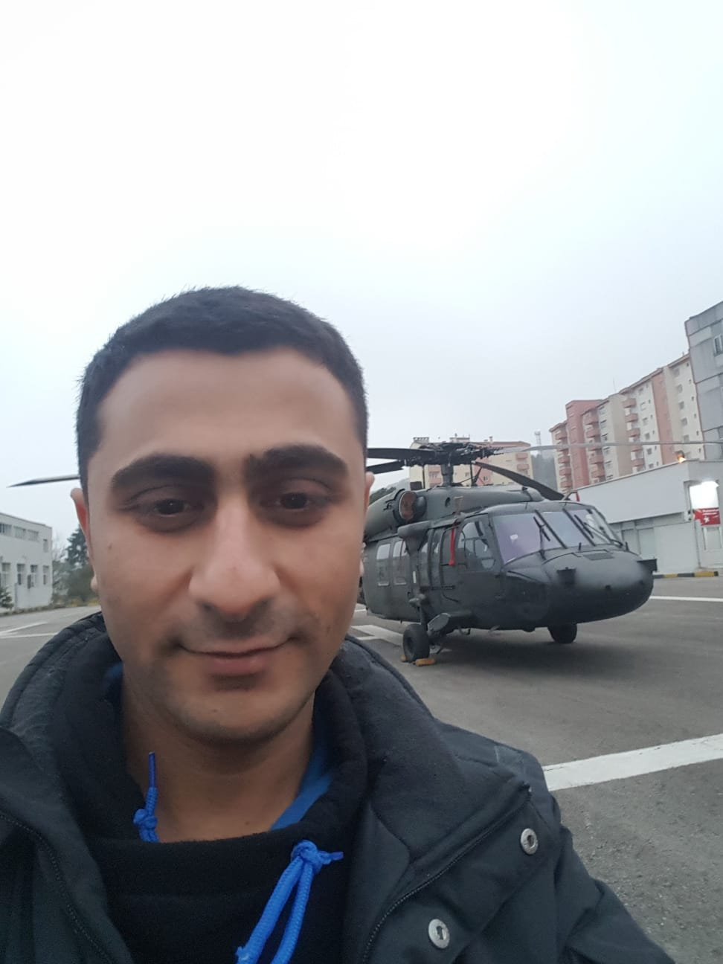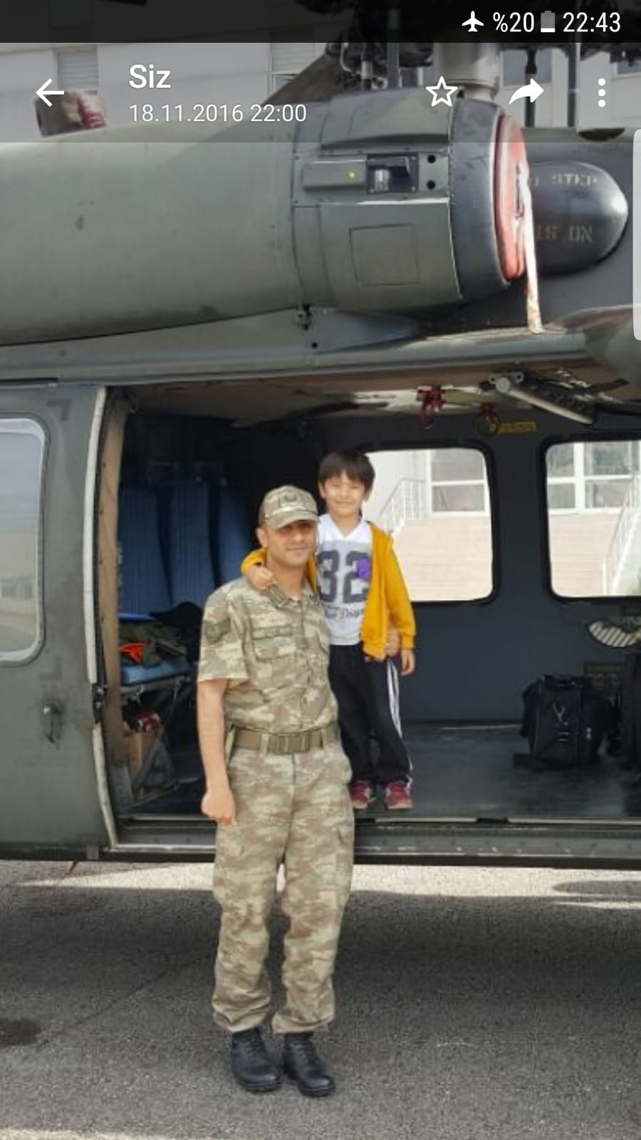
Kaza yapan helikoptere binmeden önceki fotoğraf oğlu Mustafa Emir ile birlikte iken

Cemalettin kışladaki bayramlaşma düzeni almak için müsaade istedi ve telefon görüşmesine son verdiler. Kışla içindeki personel ile saat 10:00 da bayramlaşma düzeni alınacak, sırasıyla JÖH Taburu , Vali ve valilik protokolü ile bayramlaşmayı müteakip saat 14:00’da kalkacak olan helikopter ile 14:30-15:30 saatleri arasında Alucra, 15:30-15:50 saatleri arasında Kozağaç’da ziyaret ve bayramlaşmayı müteakip 16:05’de Kozağaç'dan kalkacak olan helikopter ile 16:50 sularında birliğe gelmiş olacaklardı.
Kışladaki bayramlaşma yapılmış Subay,Astsubay,Uzman Erbaş,Erbaş ve Erler bayramın kardeşlik dostluk birlik beraberlik nişanesi olarak bayramlaşmışlardı. Komuta heyeti JÖH Taburu ve Valilik makamında bayramlaşmayı tamamladılalar.Alucra'ya intikal edecek komuta heyeti ve aileler 13:45 te helikopter pistinde yerlerini almışlar, 14:00 ‘da plana uygun olarak Alucra istikametine havalanmıştı helikopter. Yarım saatlik yolculuk sonra 14:30 da Alucra’ bulunan helikopter pistine inen helikopteri kışlada görevli birlik komutanı ve görev yapan personel tarafından karşılandı.
Giresun'dan helikoptere yüklenen baklavalar, şekerler bayramlaşma için düzen alınan birliğin olduğu yere getirilerek personele ikram edildi,bayramlaşma alanında aile ve çocuklarda olduğundan komuta heyeti asker ailesi ve çocuklarında bayramını kutlayarak 15:30 da Kozağaç'a gitmek için helikopter havalandı. Yirmi dakikalık uçuş sonrası helikopter Kozağaç Jandarma Karakol Komutanlığı pistine iniş yaptı. Komuta heyetince hazırlanan tören alanında bayramlaşma sonrası aileler ve Komuta heyeti 16:00’da helikopter pistinde hazır bulundular ve 16:05 ‘te helikopter Giresun'a gitmek için havalandı.
Cemalettin Alucra ve Kozağaç'ta yapılan bayramlaşma törenlerine katılmış komuta heyetinin kahramanlar ile bayramlaşırken resimlerini çekmiş, Komutanlar tarafından personele verilen ödül ve hediyeleri teslim etmişti.

Cemalettin Alucra’da şebekelerin yoğun olması nedeni le Maksude Hanım ile konuşamamıştı. Kozağaç'a yapılan bayramlaşma bitiminde helikopter pistine giderken şebekelerin gelmesi üzerine Maksude Hanımı arayarak Bayramlaşmanın çok güzel geçtiğini, ziyaret ettikleri birlik komutanlıkları ve birlik personelleri ziyaret sebebiyle gurur ve mutluluk duyduklarını,helikopter pistine doğru ilerlediklerini, biraz sonra Giresun’a hareket edeceklerini, indikten sonra uzun uzadıya konuşabileceklerini söyledi.
Maksude Hanımın ve Cemalettin’in yaptığı bu konuşmama aslında Cemalettin’in sesini son kez duyduğu konuşma olduğunu.Yıllar sonra hatırlayacaktı.
Maksude Hanım izlediği televizyon kanalında alt yazı olarak geçen ‘’Giresun'da askeri helikopter düştü: 7 şehit, 8 yaralı. Giresun'da karakollara bayramlaşma ziyaretine giden komutanlar ve eşlerinin içinde bulunduğu askeri helikopter Alucra ilçesinde ormanlık alana düştü. Kazada 7 kişi hayatını kaybederken, 8 kişi de yaralandı. Üst düzey askeri yetkililer ile onların eş ve çocuklarını taşıyan S-70 Sikorsky tipi helikopter, Giresun'un Alucra ilçesindeki dağlık arazide düştü. Helikopterdeki 15 kişiden 7'si şehit oldu, 8 kişi de yaralandı. ’’ yazısını okurken dona kaldı. Neye uğradığını şaşırmış vaziyette alt yazının tekrar geçmesi ile kendine gelmeye çalıştı. Helikopterin Cemalettin ve komutanları taşıyan helikopter olabileceğini düşündü yine de emin olmak için Cemalettin'i aradığında telefonuna ulaşılamadı tekrar tekrar defalarca aramasına rağmen Cemalettin cevap vermiyordu. Kazadan yaralı olarak kurtulanlar olduğu için bölgedeki hastaneleri aramaya başladı.
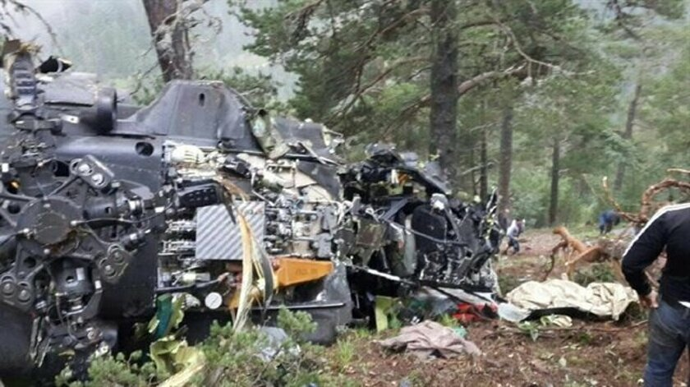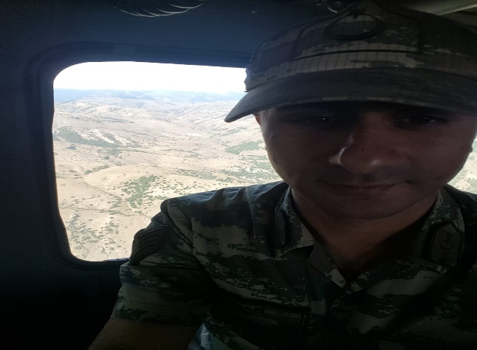
Kaza Kırımına Uğrayan Helikopter Kaza Yapan Helikopterde kazadan dakikalar önce

Maksude Hanım aramasını sürdürdüğü hastanede telefonu açan görevlinin Cemalettin'in hastaneye getirildiğini belirterek, ayağından yaralı olduğunu merak edilecek bir şeyinin olmadığı bilincinin açık ve uzuv kaybı olmadı hakkında bilgi vermesi sonucu azda olsa rahatlamış, Cemaletin'e yapılan ilk müdahale sonucu Ankara GATA’ya sevk edileceği için Ankara’ya gitmelerini belirtmesi üzerine Ankara GATA’ya geldiklerinde Cemallettin’in durumu ağır olduğu için Giresundan hemen sevk yapamadıklarından Ankara'dan Giresun’a hareket ettiler.
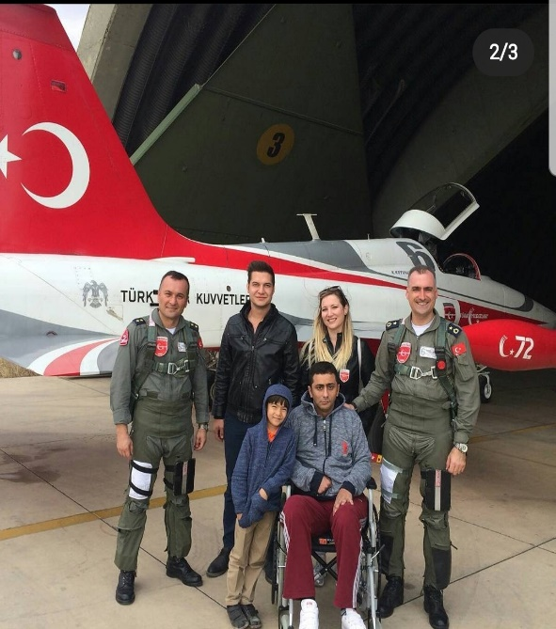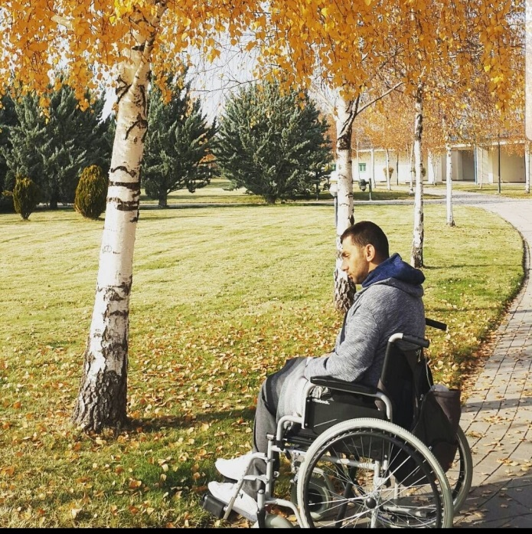
Cemalettin, helikopter enkazından kendisini kurtarmaya gelen köylüler tarafından enkaz bölgesinden yola kadar taşınarak üzeri açık kamyonete bindirilmiş,başının hareket etmemesi için pikaba binen sivil şahısın dizlerine başını koymuş, ambulansın olduğu noktaya kadar o şekilde taşınmıştı.
Cemalettin kazanın şoku üzerinde olduğu ve konuşamadığından dizlerine başını koyduğu şahısın görebileceği şekilde, sol elini kaldırıp yüzük parmağını sivil şahsın görmesini sağlamıştı. Evli olduğu bilgisi ambulansa yerleştirilirken sağlık görevlilerine bildirilmişti.

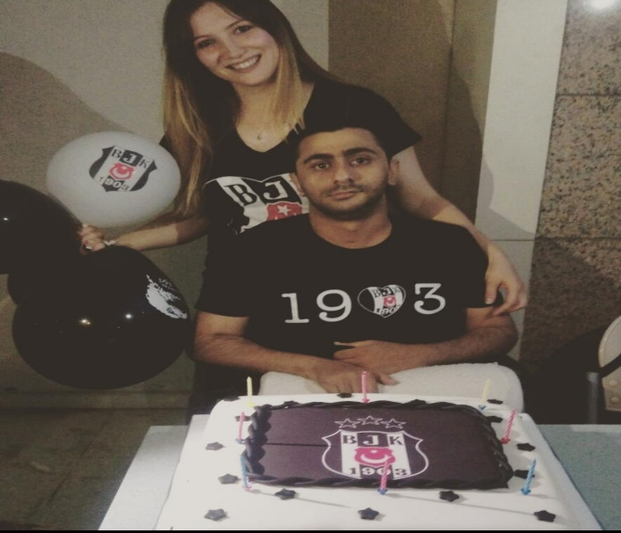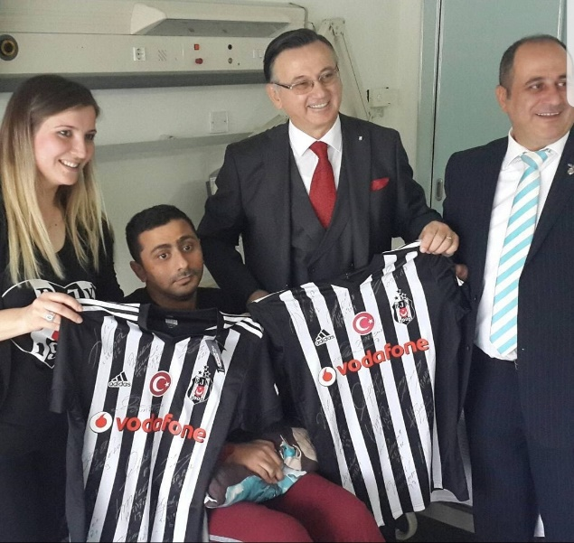
BJK -Fikret Orman Başdanışmanı Özel ziyareti
Maksude Hanım Giresun’daki hastaneye gittiğinde doktorların ümitsizliği ile acısı bir kat daha artmıştı. Doktorlar Cemaletin’in parmağından çıkardığı yüzüğünü Maksude Hanıma verirken bile çekingen davranıyordu.
Cemalettin'i ertesi gün GATA’ya sevk ettiler orada da hemen yoğum bakıma aldılar. 36 gün yoğun bakım ünitesinde kalan Cemalettin’i Maksude Hanım’ın beş dakika görmesine izin veriliyordu.
Cemalettin ‘in beyin kanaması ve iç kanaması devam ediyor, şuuru tamamen kapalıydı. 36. gün sonra Maksude Hanımın elini sıkarak ilk tepkisini verdi. Müteakiben yoğun bakım ünitesinden çıkartılarak ara yoğun bakım ünitesine alındı. 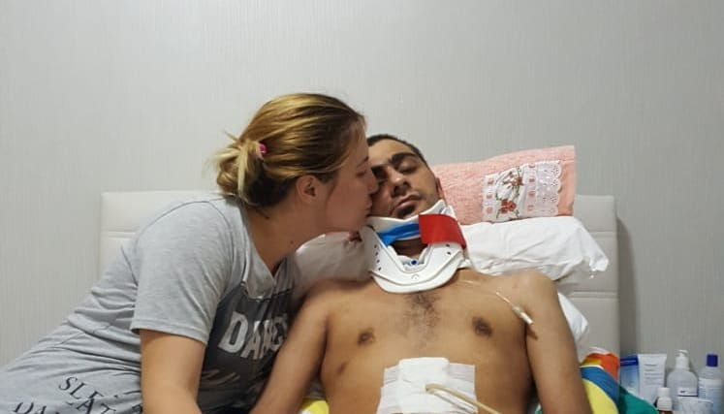
Jandarma Üstçavuş Cemalettin Çoban -Hastaneden Taburcu Olduktan Sonra Evinde Çekilmiş Fotoğrafı
Cemalettin ara yoğun bakım ünitesinde iki ay kaldı. Maksude Hanım Cemaletti’in yanından hiç ayrılmadı, elini bırakmadı, tüm konuşulanları duyduğunu hissettiği için sürekli Cemalettin ile konuştu, sevdiği şarkıları dinletti. Cemalettin mucize eseri olarak gözünü açtı, ama herhangi bir tepki vermiyor, boşluğa bakıyordu.
Hastanede yapılacak olan tüm tedaviler yapılmasının ardından Maksude Hanım’ın isteği üzerine Cemalettin taburcu edildi ve Konya’ya taşındılar. Cemalettin evde bulunduğu süre zarfında Fizik tedaviye başladı. TSK Rehabilitasyon Merkezi’ndeki doktorların uygun gördüğü süreçlerde fizik tedavilerine devam ettiler. Kasların eriyip özelliğini kaybetmemesi açısından fizik tedavisi önem arzetmekteydi.
Cemalettin yoğun bakım ve evdeki süreç haricinde herhangi bir ameliyat geçirmedi. Konuşma yetisinin tekrar kazana bilmesi için zaman ve irade gerektiğini bu iradenin de Cemalettin'de fazla fazla olduğunu bunu da zamana yaymanın en doğru yol olduğu kanısındalardı.
Cemalettin Giresun'daki garnizon süresi dolmasının ardından helikopter kazası sonrası evdeki tedavi süreci devam ederken Erzurum garnizonuna ataması yapıldı lakin Erzurum garnizonunu göremeden Gazilik ünvanı verildi.
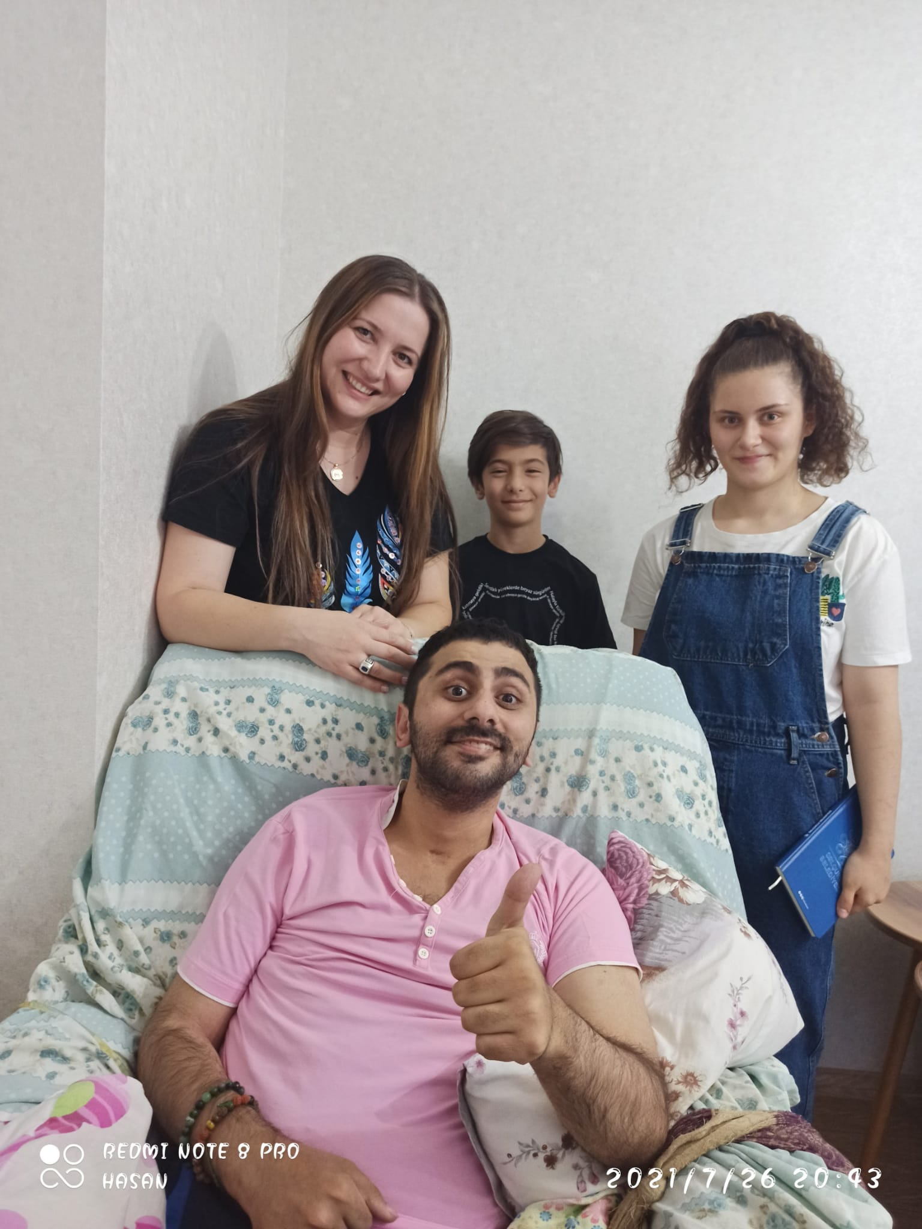
Kahraman Gazimiz Cemalettin Çoban-Maksude Çoban-Mustafa Emir Çoban Nisanur Turgut
Hakikaten siz en son ne zaman sevdiğinizin sesini duydunuz? Bir saat,beş saat, bir gün, on gün bir ay Maksude Hanım en son helikoptere binerken görüştüğü Cemalettin'in sesini duymayalı tam tamına 1850 (bin sekiz yüz elli) (5 yıl 24 gün) koskocaman gün oldu. (29.07.2021 tarihi itibari ile). İnşallah bu zorlu süreç en kısa zamanda son bulur. Sabrın, vefanın , emeğin, dirayetin, dik duruşun ve gururun eş anlamlısı nedir derseniz Maksude Hanım derim.
Rabbi'm Bu cennet vatanın her karışında alın teri ve asil kanı karışmış olan kahraman askerlerimizden razı olsun. Canları pahasına ilk günden itibaren etmiş oldukları asker yeminine bağlı kalarak, aziz canlarından vazgeçen nurlu şehitlerimizden ,kutsal vatan toprağına kolunu, bacağını, gözünü,bedenini feda eden onurlu gazilerimizden Rabbi'm razı olsun.
Şehit ve gazi yakınlarına sabırlar diliyorum. Allah bu ülke üzerindeki her türlü fenalıkları ve musibetleri Şehit ve gazilerimizin hürmetine korusun bağışlaşın esirgesin âmin.
Nisanur TURGUT.

